１２月の園だより

令和５年11月28日

2023年を振り返って！
嫩幼稚園長 堺 正 司

11月も下旬に入り、令和５年も残すところ１か月余りになりました。1年過ぎるのがほんとうに早く感じます。立冬を過ぎ、冬らしく寒くなってきましたが、幼稚園では、子どもたちが元気に遊ぶ声が園舎や園庭に響きわたっています。
今年５月、新型コロナウイルス感染症の位置づけが変わり、様々な幼稚園の行事がコロナ前に戻ってきています。７月の年長のお泊まり保育では、愛知県野外教育センターに宿泊し、幼稚園では経験できない自然とのふれあいをし、内容の充実した活動ができました。また、運動会では、昨年度の運動遊びに加え、親子競技も加わりました。年々、運動会の内容が充実してきています。祖父母参観も復活し、子どもたちと楽しい時間を過ごすことができました。12月１日(金)には生活発表会が三部制で行われます。現在、発表会に向けての練習の真っ最中です。演技や歌を通して、子どもたちがさらに成長してくれることを期待したいと思います。また12月7日(木)のもちつき会は、本物のもちをつきます。なかなか臼と杵でもちをつくことも少なくなっています。子どもたちはとても楽しみにしています。もちつき大会が盛り上がるといいなと思います。
後援会主催の「キッズまつり」。ゲームに趣向が凝らされ、子どもたちは笑顔いっぱい。ゲームに夢中になっていました。保護者の皆様には、準備からほんとうに大変だったと思います。ありがとうございました。
本年度から冬休みの12月25日(月)～27日(水)の３日間、朝８時30分～15時30分の７時間、預かり保育を行います。有効にご利用いただければと思います。
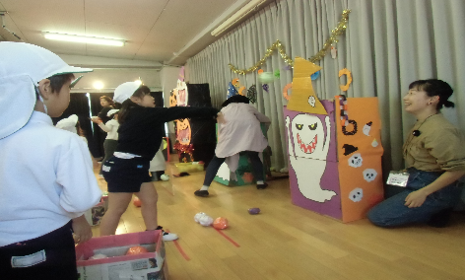
インフルエンザですが、今後、ますます寒くなってきますので、ご家庭でもうがいや手洗い、換気などを行ってインフルエンザへの対応をお願いしたいと思います。これから年末・年始に向けて、健康に気をつけて、家庭でクリスマスやお正月を楽しく過ごせていただけたらうれし
いです。ご家族で、今年、よかったことやう
れしかったことを振り返って、来年、2024年
につなげてほしいと思います。来年は「辰年」。
昇り龍のように、来年も子どもたちの飛躍を期
待したいと思います。
盛り上がったキッズまつり

